2018年夏阿里、腾讯、百度、京东、美团带回来的面试题

1. Java IO流的层次结构?

在整个Java.io包中最重要的就是5个类和一个接口。

5个类指的是File、OutputStream、InputStream、Writer、Reader；

一个接口指的是Serializable

<https://www.cnblogs.com/yyy-blog/p/7003693.html>

Java网络层次NIO/BIO

2.请说出常用的异常类型?

https://www.cnblogs.com/cvst/p/5822373.html

NullpointException（空指针异常）  
ClassNotFoundException（类找不到异常）  
ClassCastException（类型转换异常）  
IllegalArgumentException（非法参数异常）  
ArithmeticException（算术异常）  
NumberFormatException（数据格式异常）  
IndexOutOfBoundsException（数组下标越界异常）  
IllegalStateException（非法语句异常）

3.SKU的全称是什么，SKU与SPU的区别及关系？

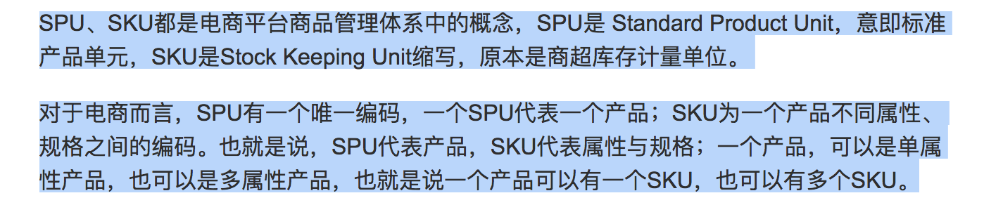  
4.FileInputStream 在使用完以后，不关闭流，想二次使用可以怎么操作？

https://blog.csdn.net/menguer/article/details/80090565  
8.Java中 try..catch 关闭流的语法糖?  
12.atomic 与 volatile的区别？  
13.Thread的 notify()给notifyAll()的区别?  
14.notifiy()是唤醒的那一个线程?  
15.Thread.sleep()唤醒以后是否需要重新竞争？  
16.单例有多少种写法? 有什么区别? 你常用哪一种单例，为什么用这种？  
17.问一个Thread.join()相关的问题?  
18.商品相关模块系统怎么设计数据模型？  
19.写一个JAVA死锁的列子?  
20.如何解决死锁?  
21.GC回收算法,及实现原理?  
22.HashMap数据存储结构? key重复了怎么办? 是如何解决的?  
24.缓存的使用，如果现在需要实现一个简单的缓存，供搜索框中的ajax异步请求调用，使用什么结构？  
25.内存中的缓存不能一直存在，用什么算法定期将搜索权重较低的entry去掉？  
26.TCP如何保证安全性  
27.红黑树的问题，B+数  
28.JDK1.8中对HashMap的增强，如果一个桶上的节点数量过多，链表+数组的结构就会转换为红黑树。  
29.项目中使用的单机服务器，如果将它部署成分布式服务器？  
30.算法和数据结构数组、链表、二叉树、队列、栈的各种操作（性能，场景）  
31.二分查找和各种变种的二分查找  
32.各类排序算法以及复杂度分析（快排、归并、堆）  
33.操作系统：进程通信IPC（几种方式），与线程区别

35.互斥与死锁相关的  
36.linux常用命令（问的时候都会给具体某一个场景）  
37.并发和多线程（线程池、SYNC和Lock锁机制、线程通信、volatile、ThreadLocal、CyclicBarrier、Atom包、CountDownLatch、AQS、CAS原理等等）  
38.JVM（内存模型、GC垃圾回收，包括分代，GC算法，收集器、类加载和双亲委派、JVM调优，内存泄漏和内存溢出）

# 39.synchronized、volatile、Atomic区别和用法

https://blog.csdn.net/qbian/article/details/53736118